guide utilisateur

MODULE LETTRECHEQUE



Table des matières

1. Vérification de paiement 3

2. Confirmation de paiement 4

3. Ajout de paiement signé 4

4. Validation de paiement 5

## Vérification de paiement

Cette intervient après la génération la validation de la facture.

A cette étape, le système fait des vérifications sur la conformité des comptes du fournisseur.

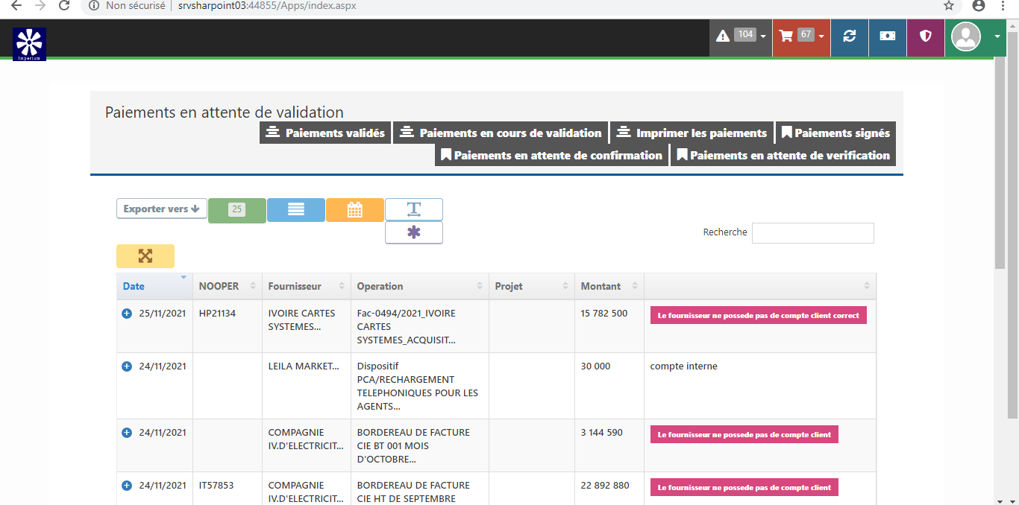

En cas d’irrégularité, il vous propose la mise à jour du compte.

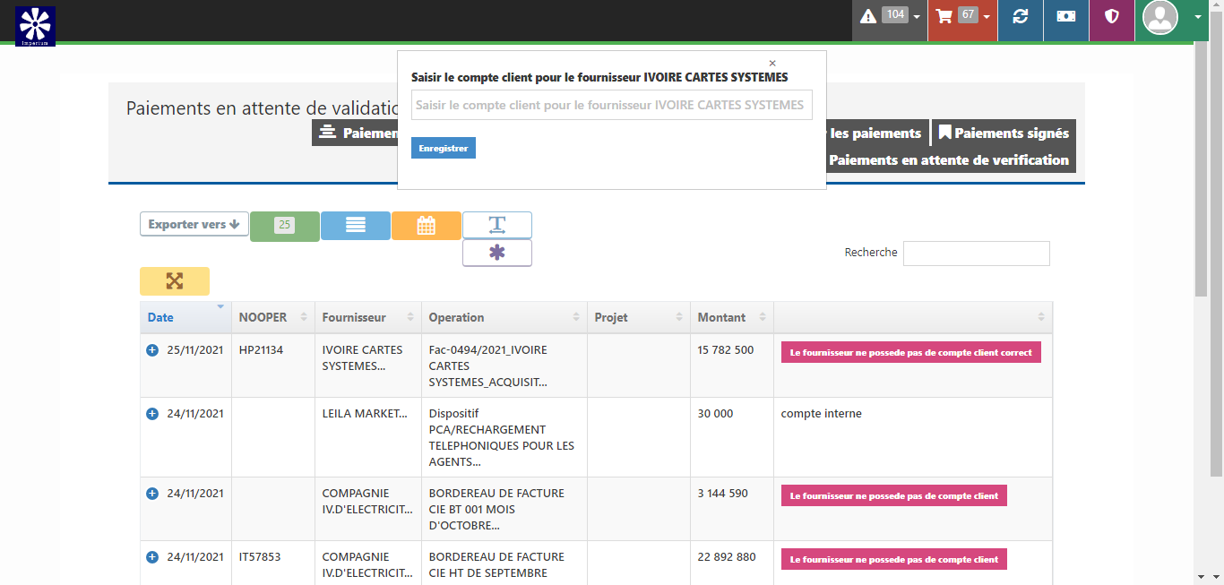

Pour passer à l’étape suivant, vous cocherez la case de choix 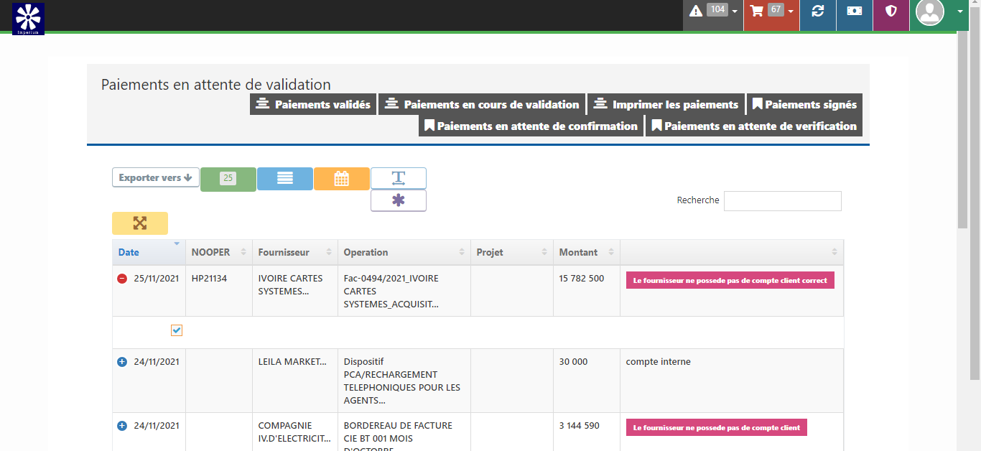

Puis cliquer sur le bouton de validation de choix

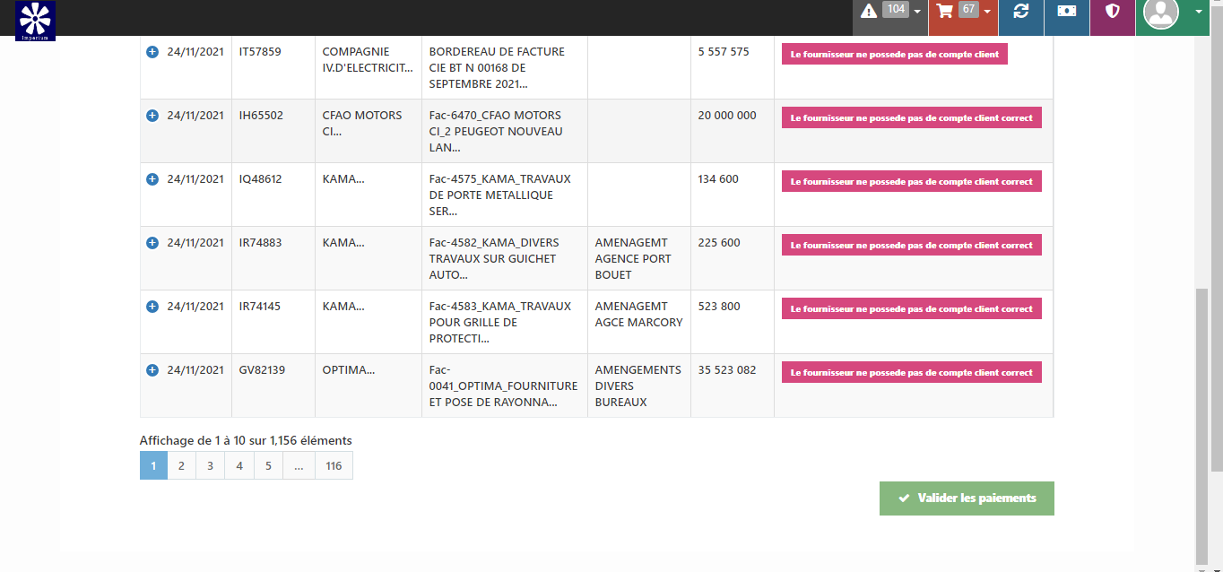

## Confirmation de paiement

Cette étape sert à la confirmation de la précédente et permet le choix du mode de paiement.

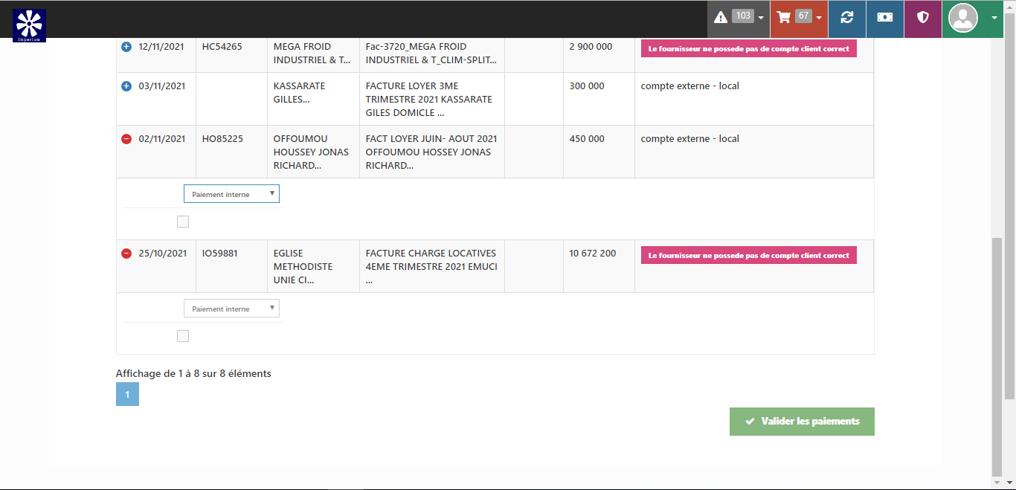

Une fois les paiements validés, ils sont transférés vers le module d’impression.

## Ajout de paiement signé

Une fois les paiements imprimés, ils seront disponibles à cette étape.

A cette étape, vous devriez joindre l’ordre de paiement ou de virement signé, définir la date de signature puis envoyer le paiement pour validation.

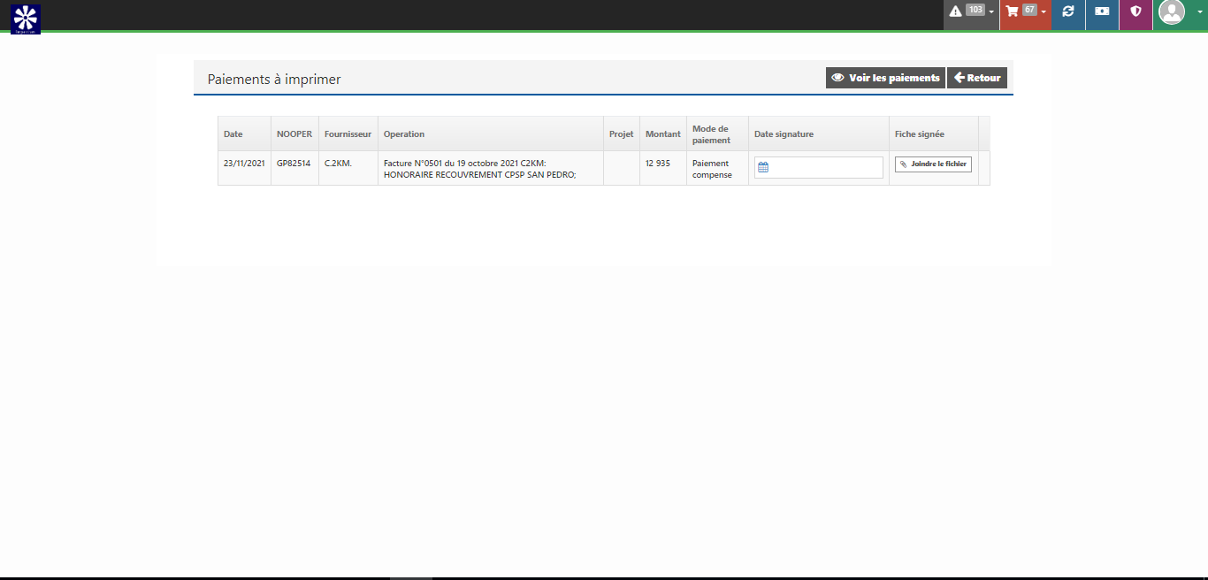

Le circuit de validation est généré en fonction du mode de paiement choisi à l’étape de la vérification.

## Validation de paiement

Pour effectuer la validation d’un paiement, rendez vous dans la zone des validations au-dessus de l’écran. Puis cliquer sur « **Paiements** »

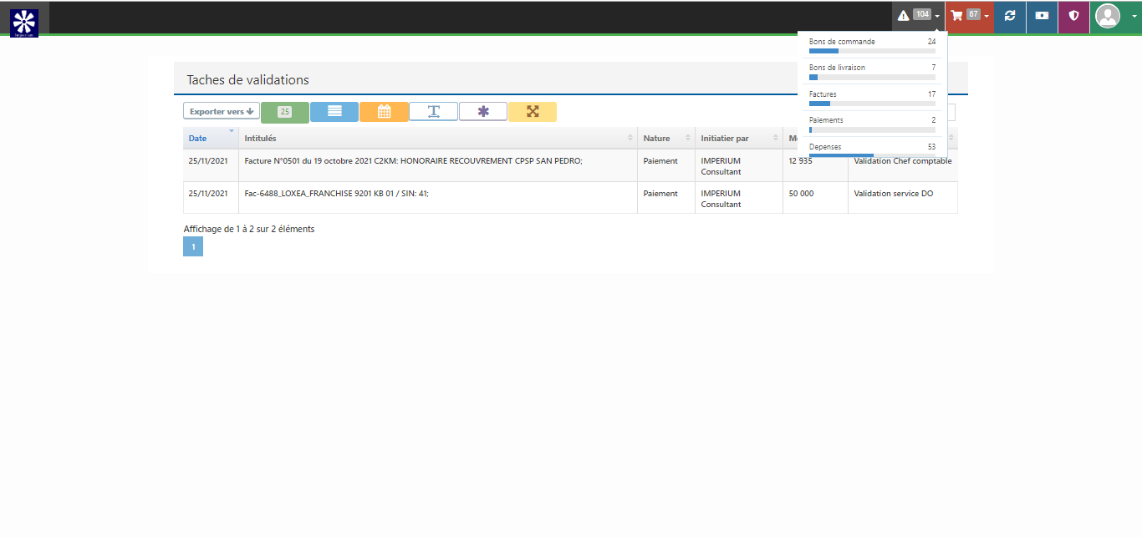

Sur l’écran qui s’affiche vous trouver le détail du paiement.

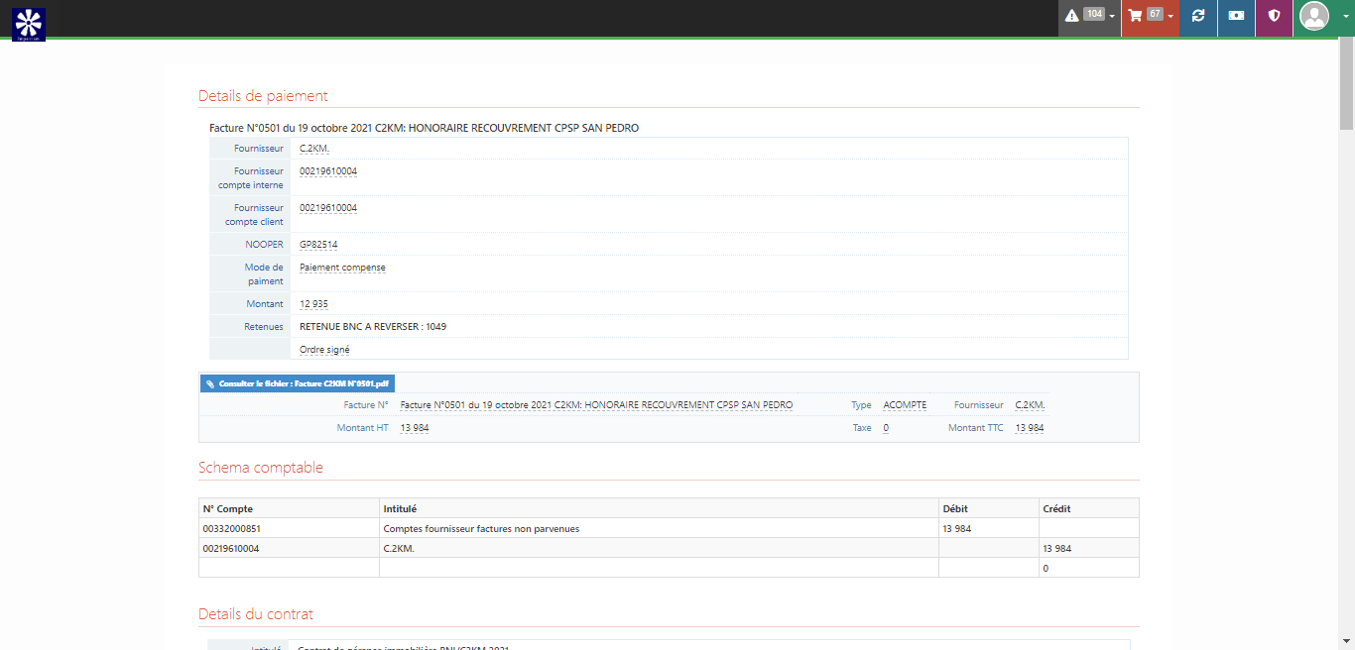

Sur cette page, le formulaire de validation se trouve sous l’écran.

